PRESSEINFORMATION
Techtronic Industries Redaktion:
Central Europe GmbH Pressebüro Dieter Tschorn & Partner
Walder Straße 53 Postfach 101152
40724 Hilden 69451 Weinheim
Tel. (02103) 960 149 Tel. (06201) 5 78 78
www.aeg-powertools.de www.pressebuero-tschorn.de

Milwaukee – Technik, Trends und Innovationen
Anwenderorientierte Neuheiten für den Holzbau

Mit Technik, Trends und Innovationen überzeugt Milwaukee professionelle Anwender. Die Marke weckt Emotionen und überzeugt mit Qualität, Leistung und Produkten, die bei der Holzbearbeitung kaum einen Wunsch offenlassen. Mit welchen praxisorientierten Problemlösern können Schreiner und Zimmerer in diesem Jahr rechnen?

Über 360 kabellose Elektrowerkzeuge umfasst das Portfolio von Milwaukee auf den Akkuplattformen M12, M18 und MX FUEL. Doch längst hat sich Milwaukee zu einem Systemanbieter mit professionellen Lösungen für Handwerk und Industrie entwickelt. Mehr als 3.000 Zubehörlösungen, mehr als 1.000 Handwerkzeuge, Aufbewahrungs- und Transportlösungen, ein Sortiment für Schutzausrüstung und ein Gartengeräteprogramm sprechen eine deutliche Sprache. Zu den rund 1.000 neuen Produkten, die Milwaukee für das Jahr 2023 angekündigt hat, zählen auch zahlreiche Innovationen für effizientes, sicheres und komfortables Arbeiten im Holzbau.

Akku-Tauchsäge M18 FPS55
Die neue M18 FUEL Tauchsäge liefert starke und ausdauernde Leistung für Schnitte mit der gleichen Geschwindigkeit wie eine Netzkreissäge. Die Tiefenverstellung hat zwei Skalen (auf der Schiene/ohne Schiene). Diese lassen sich ganz einfach per Knopfdruck verstellen. Eine äußerst flache Schutzhaube ermöglicht wandbündige Schnitte mit nur 12 mm Distanz zur Wand. Die Vorritz-Funktion erlaubt einen 1-mm-Rückschnitt, um Splitter in laminierten Materialien zu minimieren. Ein Schnittsichtfenster an der Seite erleichtert Schnitte, bei denen die Vorderseite des Blatts sichtbar sein muss. Ein einziehbarer Spaltkeil sorgt dafür, dass der Spaltkeil auch bei Tauchschnitten in Position bleibt. In Verbindung mit einem externe Absaugsystem (DEK26 kompatibel) ist eine sehr effiziente Staubabsaugung möglich. Perfekt abgestimmt auf den Einsatz der Akku-Tauchsäge ist die neue Milwaukee Aluminium-Führungsschiene GR 1400 mit einer Länge von 1,4 Metern. Mehrere Schienen können passgenau zusammengesteckt werden um den Arbeitsbereich zu vergrößern.

Akku-Bandschleifer M18 FBTS75
Die kompakte Bauform des neuen 18 Volt Akku-Bandschleifer von Milwaukee mit flacher Vorder- und Seitenkante ermöglicht bündiges Schleifen. Der vordere Knauf-Handgriff lässt sich werkzeuglos verschieben und so einstellen, dass der Anwender eine optimale Schleifposition findet und das Gerät ebenso sicher wie präzise führen kann. Gearbeitet wird mit der Standard-Bandgröße von 75 x 457 mm und mit einer Bandgeschwindigkeit von 230 bis 410 m/s. Der dabei entstehende Staub wird sehr effizient und zu 90 Prozent erfasst, entweder über den universellen Staubanschluss oder mit dem mehrlagigen Staubbeutel. Die Verstellung der Bandrolle für eine exakte Ausrichtung ist ebenso werkzeuglos möglich wie der Wechsel des Schleifbandes. Eine LED-Beleuchtung an der Front und an der Seite sorgt für eine sehr gute Ausleuchtung des Arbeitsbereiches.

Akku-Punktschleifer M12 FDSS
Der kompakte Deltaschleifer M12 FDSS besitzt einen pentaförmigen Schleifteller für kompromisslosen Zugang zu allen Ecken und für Arbeiten überall dort, wo es auf Genauigkeit ankommt. Die mitgelieferte Schwammunterlage optimiert das Werkzeug für Profile und Konturen und erhöht die Präzision und den Materialabtrag. Vier Geschwindigkeitsstufen sorgen dafür, dass sehr materialgerecht gearbeitet werden kann. Die Schleifblätter werden mittels Klettverbindung fixiert – für einen schnellen Wechsel zwischen verschiedenen Körnungen. Geringe Vibrationswerte von nur 4,3 m/s² ermöglichen eine ebenso ruhige wie präzise Führung und entlasten den Anwender. Ein LED-Licht hellt den Arbeitsbereich auf.

Milwaukee bietet eine erweiterte Herstellergarantie von drei Jahren auf Geräte und Akkus bei Online-Registrierung.

Weitere Informationen: www.milwaukeetool.de

Fotos: Milwaukee

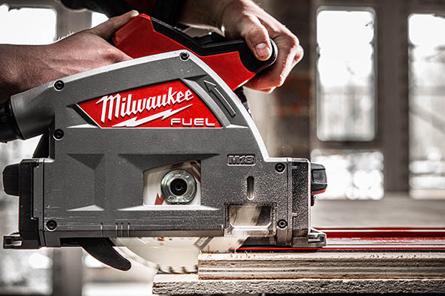
Akku-Tauchsäge M18 FPS55

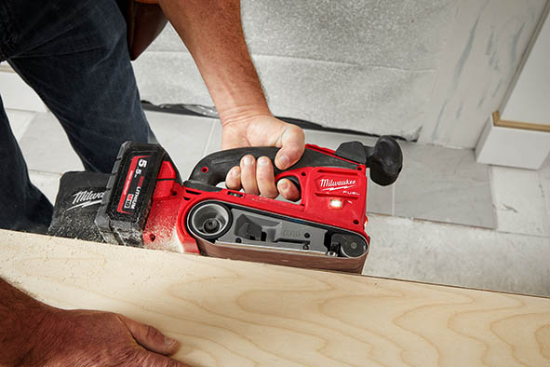
Akku-Bandschleifer M18 FBTS75

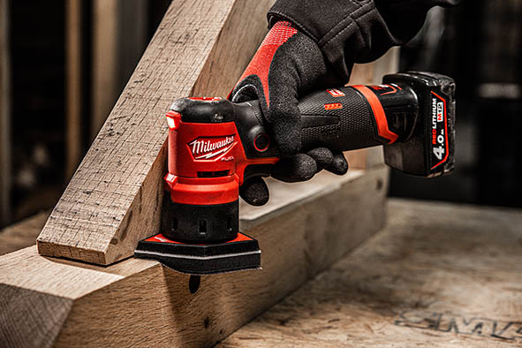
Akku-Punktschleifer M12 FDSS

